GUía de ejercicios
Curso: 2° B | Fecha: 15/03/21 | Calificación: | Puntaje Ideal: | Puntaje Obtenido:
Nombre del estudiante:

Objetivo de aprendizaje | Indicadores de Evaluación
Demostrar que comprenden la adición y la sustracción de números del 0 al 20 progresivamente, de 0 a 5, de 6 a 10, de 11 a 20 con dos sumandos: usando un lenguaje cotidiano para describir acciones desde su propia experiencia; representando adiciones y sustracciones con material concreto y pictórico, de manera manual y/o usando software educativo; representando el proceso en forma simbólica; resolviendo problemas en contextos familiares; creando problemas matemáticos y resolviéndolos | Resuelven adiciones representando el proceso de manera concreta, pictórica y simbolica.

Instrucciones:
- Escucha atentamente las instrucciones del profesor
- Lee atentamente cada enunciado y resuelve cada uno de los ejercicios
- Si tienes alguna duda en la resolución de los ejercicios acércate al profesor y/o solicita una nueva explicación
- Trabaja con lápiz grafito y goma

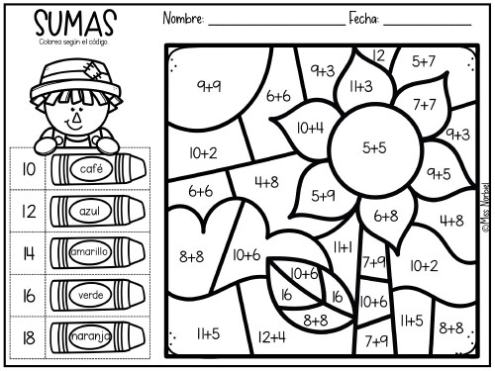
1.- Resuelve las siguientes sumas y pinta con el color indicado.

